

**ĐẠI HỌC BÁCH KHOA HÀ NỘI**

**TRƯỜNG CÔNG NGHỆ THÔNG TIN VÀ TRUYỀN THÔNG**

---------------o0o---------------



**BÁO CÁO**

    THIẾT KẾ VÀ XÂY DỰNG PHẦN MỀM

(**PHẦN MỀM CHẤM CÔNG**)

**Nhóm sinh viên thực hiện (Nhóm 8):**

| **Họ và tên sinh viên** | **MSSV** |
| --- | --- |
| Chu Thiện Long | 20204579 |
| Bùi Ngọc Thành | 20204607 |
| Nguyễn Mạnh Cường | 20204524 |
| Bùi Đăng Đức | 20204529 |
| Nguyễn Văn Quyền | 20200516 |

**Giáo viên hướng dẫn : TS. Trịnh Tuấn Đạt**

**Hà Nội, tháng 12 năm 2023**

*MỤC LỤC*

*Lời cảm ơn 4*

I.Phân công công việc 1

II.Đặc tả SRS 1

1. Biểu đồ usecase 1

1.1 Usecase tổng quan 1

2.Đặc tả chi tiết usecase 2

2.1.Usecase sửa thông tin chấm công 2

2.2 Usecase thống kê chấm công 3

2.3.Usecase Thắc mắc chấm công 5

2.4.Usecase Xem thông tin chấm công đơn vị theo tháng 6

2.5. Usecase Xem thông tin chấm công nhân viên văn phòng theo ngày 7

3. Biểu đồ activity 8

3.1 Sửa thông tin chấm công 8

3.2 Thống kê chấm công 9

3.3 Thắc mắc chấm công 10

3.4 Xem thông tin chấm công đơn vị theo tháng 10

3.5 Xem thông tin chấm công nhân viên văn phòng theo ngày 11

4. Biểu đồ sequence mức phân tích 11

4.1 Sửa thông tin chấm công 11

4.2 Thống kê chấm công 13

4.3 Thắc mắc chấm công 14

4.4 Xem thông tin chấm công đơn vị theo tháng 15

4.5 Xem thông tin chấm công nhân viên văn phòng theo ngày 15

III.Màn hình 16

1. Biểu đồ chuyển đổi màn hình. 16

2. Thiết kế màn hình và đặc tả màn hình 16

2.1. Màn hình sửa thông tin chấm công 16

2.2 Màn hình thống kê chấm công 17

2.3. Màn hình Thắc mắc chấm công 20

2.4. Màn hình Xem thông tin chấm công đơn vị theo tháng 21

2.5. Màn hình Xem thông tin chấm công nhân viên văn phòng theo ngày 21

IV.Biểu đồ 24

1.Biểu đồ lớp 24

1.1 Thắc mắc chấm công 24

1.2 Sửa thông tin chấm công 25

1.3 Xem thông tin chấm công công nhân theo ngày 26

1.4 Xem thông tin chấm công đơn vị 27

1.5 Thống kế chấm công theo tháng 28

2.Biểu đồ gói 29

V.Nguyên lý thiết kế 30

1.Nguyên lý thiết kế 30

2.Mẫu thiết kế 30

VI.Nhật ký làm việc 31

# *Lời cảm ơn*

*Đầu tiên, nhóm 8 chúng em xin gửi lời cảm ơn chân thành đến Trường Công nghệ Thông tin và Truyền thông – Đại học Bách Khoa Hà Nội đã đưa môn học thiết kế xây dựng phần mềm vào chương trình giảng dạy. Đặc biệt, em xin gửi lời cảm ơn sâu sắc đến giảng viên bộ môn –* ***Thầy Trịnh Tuấn Đạt*** *đã dạy dỗ và truyền đạt những kiến thức quý báu cho chúng em trong suốt thời gian học tập vừa qua để nhóm chúng em có thể hoàn thành báo cáo bài tập lớn môn học này một cách tốt nhất có thể.*

*Có lẽ kiến thức là vô hạn mà sự tiếp nhận kiến thức của bản thân mỗi người luôn tồn tại những hạn chế nhất định. Do đó trong quá trình hoàn thành báo cáo bài tập lớn, nhóm 8 chúng em chắc chắn không tránh khỏi những thiếu sót. Bản thân chúng em rất mong nhận được những lời nhận xét từ thầy để bài báo cáo của chúng em ngày một hoàn thiện hơn.*

# I.Phân công công việc

| **Thành viên** | **Đóng góp** |
| --- | --- |
| Chu Thiện Long | 20% |
| Nguyễn Mạnh Cường | 20% |
| Nguyễn Văn Quyền | 20% |
| Bùi Đăng Đức | 20% |
| Bùi Ngọc Thành | 20% |

# II.Đặc tả SRS

## 1. Biểu đồ usecase

### 1.1 Usecase tổng quan

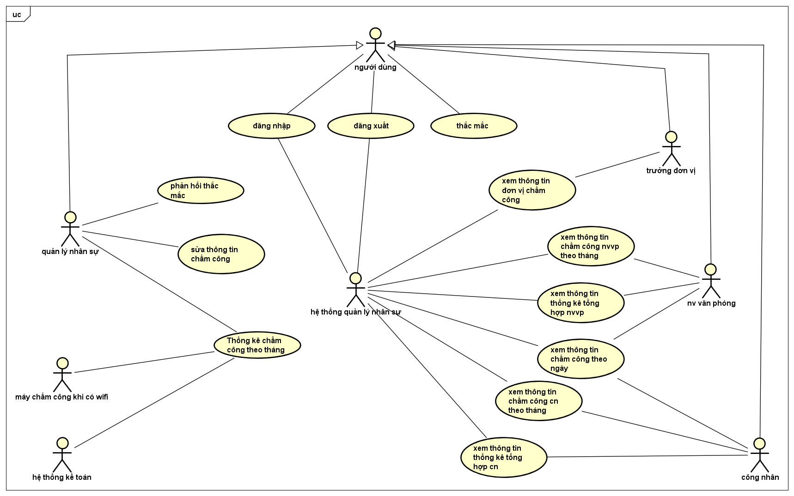

## 2.Đặc tả chi tiết usecase

### 2.1.Usecase sửa thông tin chấm công

| **Mã UC** | UC001 | **Tên UC** | Sửa thông tin chấm công công nhân |
| --- | --- | --- | --- |
| **Actor** | Quản lý nhân sự | | |
| **Tiền điều kiện** | Đăng nhập | | |
| **Luồng sự kiện chính** | | **#** | **Thực hiện bởi** | **Hành động** | | --- | --- | --- | |  | Quán lý nhân sự | Chọn quản lý chấm công công nhân | |  | Hệ thống | Chuyển giao diện sang trang quản lý chấm công công nhân | |  | Hệ thống | Lấy dữ liệu thông tin chấm công của công nhân tháng hiện tại | |  | Hệ thống | Hiển thị dữ liệu | |  | Quản lý nhân sự | Chọn xem chi tiết thông tin chấm công theo ngày | |  | Hệ thống | Lấy dữ liệu thông tin cá nhân của công nhân từ hệ thống quản lý nhân sự | |  | Hệ thống | Hiển thị thông tin chi tiết chấm công công nhân theo ngày | |  | Quản lý nhân sự | Chọn sửa thông tin chấm công | |  | Quản lý nhân sự | Chỉnh sửa thông tin chấm công | |  | Quản lý nhân sự | Chọn cập nhật dữ liệu mới | |  | Hệ thống | Cập nhật dữ liệu mới | | | |
| **Luồng sự kiện thay thế** | | **#** | **Thực hiện bởi** | **Hành động** | | --- | --- | --- | | 5a. | Quản lý nhân sự | Thay đổi tháng | | 6a. | Hệ thống | Lấy dữ liệu thông tin chấm công của công nhân tháng được chọn | | | |
| **Hậu điều kiện** | Không | | |

### 2.2 Usecase thống kê chấm công

| Mã Usecase | ###### | Tên Use case | Thống kê chấm công theo tháng |
| --- | --- | --- | --- |
| Mô tả | Quản lý nhân sự thống kê chấm công theo tháng | | |
| Tác nhân | Quản lý nhân sự | | |
| Tiền điều kiện | Dữ liệu chấm công phải chính xác và đầy đủ.  Máy vân tay phải hoạt động bình thường.  Người quản lý nhân sự đã đăng nhập hệ thống với vai trò Quản lý nhân sự | | |
| Luồng sự kiện chính  (Thành công) | | Stt | Thực hiện bởi | Hành động | | --- | --- | --- | | 1. 1. | Quản lý nhân sự | Chọn tính năng thống kê chấm công theo tháng | |  | Hệ thống | Lấy dữ liệu thời điểm hiện tại | |  | Hệ thống | Hiển thị dữ liệu tổng hợp các tháng bao gồm đã thống kê hoặc chưa thống kê và trạng thái | |  | Quản lý nhân sự | Chọn tháng (tháng chưa thống kê) | |  | Hệ thống | Lấy dữ liệu chấm công từ máy vân tay | |  | Hệ thống | Xử lý dữ liệu trong bản ghi trả về bảng dữ liệu thông tin tổng hợp theo tháng | |  | Hệ thống | Hiển thị danh sách thông tin chấm công tổng hợp | |  | Quản lý nhân sự | Chọn xuất thống kê chấm công | |  | Hệ thống | Xử lý dữ liệu (Thống kê tổng số giờ làm việc, giờ tăng ca, giờ đi muộn, giờ về sớm của tất cả nhân viên trong doanh nghiệp theo tháng). | |  | Hệ thống | Hiển thi kết quả thống kê chấm công | |  | Quản lý nhân sự | Ấn xác nhận lưu dữ liệu | |  | Hệ thống | Hiển thị lưu thành công | | | |
| Luồng sự kiện thay thế | | STT | Thực hiện bởi | Hành động | | --- | --- | --- | | 4a | Quản lý nhân sự | Chọn tháng (tháng đã thống kê) | | 5a | Hệ thống | Lấy dữ liệu | | 6a | Hệ thống | Hiển thị ra thông tin chấm công tổng hợp và thống kê chấm công | | 7a | Quản lý nhân sự | Xem thông tin của tháng đó | | 6b | Hệ thống | Không nhận được phản hồi từ máy vân tay | | 7b | Hệ thống | Đưa ra phản hồi lỗi | | 8b | Quản lý nhân sự | Tiến hành kiểm tra lại | | | |
| Hậu điều kiện | Thống kê chấm công được thực hiện chính xác và đầy đủ.  Thống kê chấm công được lưu trữ an toàn. | | |

* Dữ liệu đầu vào gồm:

* Dữ liệu chấm công từ máy vân tay:
  + Ngày: Ngày chấm công
  + Giờ: Giờ chấm công
  + Mã nhân viên: Mã số nhân viên
* Thông tin nhân viên từ hệ thống quản lý nhân sự:
  + Mã nhân viên: Mã số nhân viên
  + Họ tên: Họ tên nhân viên
  + Bộ phận: Bộ phận làm việc của nhân viên
  + Loại nhân viên: Loại nhân viên (công nhân hoặc nhân viên văn phòng)

### 2.3.Usecase Thắc mắc chấm công

| Mã usecase | UC005 | **Use case name** | Chấm công |
| --- | --- | --- | --- |
| Tác nhân | Người dùng | | |
| Tiền điều kiện | Không | | |
| Luồng sự kiện chính (thành công) | | **#** | **Doer** | **Action** | | --- | --- | --- | | 1. | Người dùng | Chọn thắc mắc | | 2. | Hệ thống | Hiển thị thông tin về các lựa chọn thắc mắc | | 3. | Người dùng | Chọn loại thắc mắc | | 4. | Hệ thống | Hiển thị form thắc mắc | | 5. | Người dùng | Điền form thắc mắc | | 6. | Người dùng | Nhấn gửi | | 7. | Hệ thống | Cập nhật dữ liệu trên máy chủ | | 8. | Hệ thống | Gửi thông báo thành công | | | |
| Luồng thay thế | | 7.1 | Hệ thống | Cập nhật dữ liệu trên máy chủ (thất bại) | | --- | --- | --- | | 8.1 | Hệ thống | Gửi thông báo thất bại |  | 3.2 | Người dùng | Không chọn loại thắc mắc mà thoát ra | | --- | --- | --- | | 4.2 | Hệ thống | Hiển thị giao diện trang chủ | | | |
| Hậu điều kiện | Không | | |

### 2.4.Usecase Xem thông tin chấm công đơn vị theo tháng

| **Mã Use case** | UC001 | **Tên Use case** | Thêm Nhân Viên |
| --- | --- | --- | --- |
| **Tác nhân** | Trưởng đơn vị | | |
| **Tiền điều kiện** | Người dung đã đăng nhập vào hệ thống | | |
| **Luồng sự kiện chính**  **(Thành công)** | | **STT** | **Thực hiện bởi** | **Hành động** | | --- | --- | --- | |  | Trưởng đơn vị | chọn chức năng xem thông tin chấm công đơn vị | |  | Hệ thống | Gọi thông tin nhân viên bên hệ thống quản lí nhân sự | |  | Hệ thống HR | Lấy thông tin chấm công trả về cho hệ thống | |  | Hệ thống | Lấy thông tin về thời gian hiện tại, hiện thị thông tin chấm công đơn vị đến ngày hiện tại của tháng. | |  | Trưởng đơn vị | Chọn tháng bất kì trước đây | |  | Hệ thống | Hiện bảng thông tin chấm công của tháng mà quản lí đã chọn. | | | |
| **Luồng sự kiện thay thế** | | **STT** | **Thực hiện bởi** | **Hành động** | | --- | --- | --- |   Không | | |
| **Hậu điều kiện** | Không | | |

### 2.5. Usecase Xem thông tin chấm công nhân viên văn phòng theo ngày

| **Mã Use case** | UC001 | **Tên Use case** | Xem thông tin châm công theo ngày |
| --- | --- | --- | --- |
| **Tác nhân** | Công nhân, nhân viên văn phòng | | |
| **Tiền điều kiện** | Người dung đã đăng nhập vào hệ thống | | |
| **Luồng sự kiện chính**  **(Thành công)** | | **STT** | **Thực hiện bởi** | **Hành động** | | --- | --- | --- | |  | Nhân viên/công nhân | chọn chức năng xem thông tin chấm ở 1 ngày cụ thể | |  | Hệ thống | Gọi thông tin nhân viên bên hệ thống quản lí nhân sự | |  | Hệ thống HR | Lấy thông tin chấm công trả về cho hệ thống | |  | Hệ thống | Lấy thông tin về thời gian hiện tại, hiện thị thông tin chấm công của nhân viên trong ngày được chọn. | | | |
| **Luồng sự kiện thay thế** | | **STT** | **Thực hiện bởi** | **Hành động** | | --- | --- | --- | | **3.1** | Hệ thống | Hiên thi không có thông tin hoăc lỗi trả về | | | |
| **Hậu điều kiện** | Không | | |

## 3. Biểu đồ activity

### 3.1 Sửa thông tin chấm công

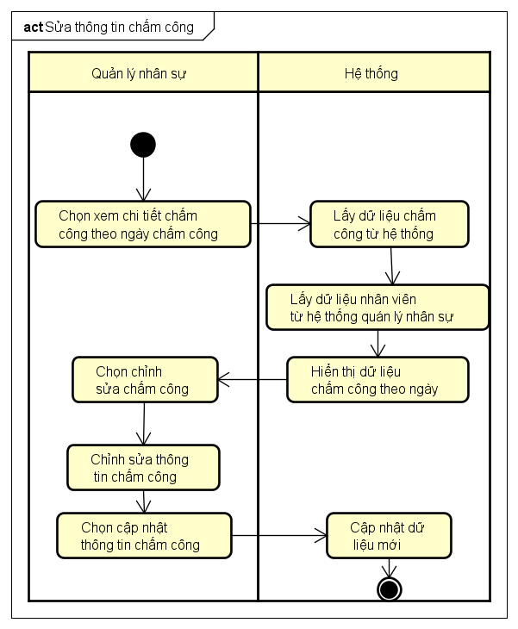

### 3.2 Thống kê chấm công

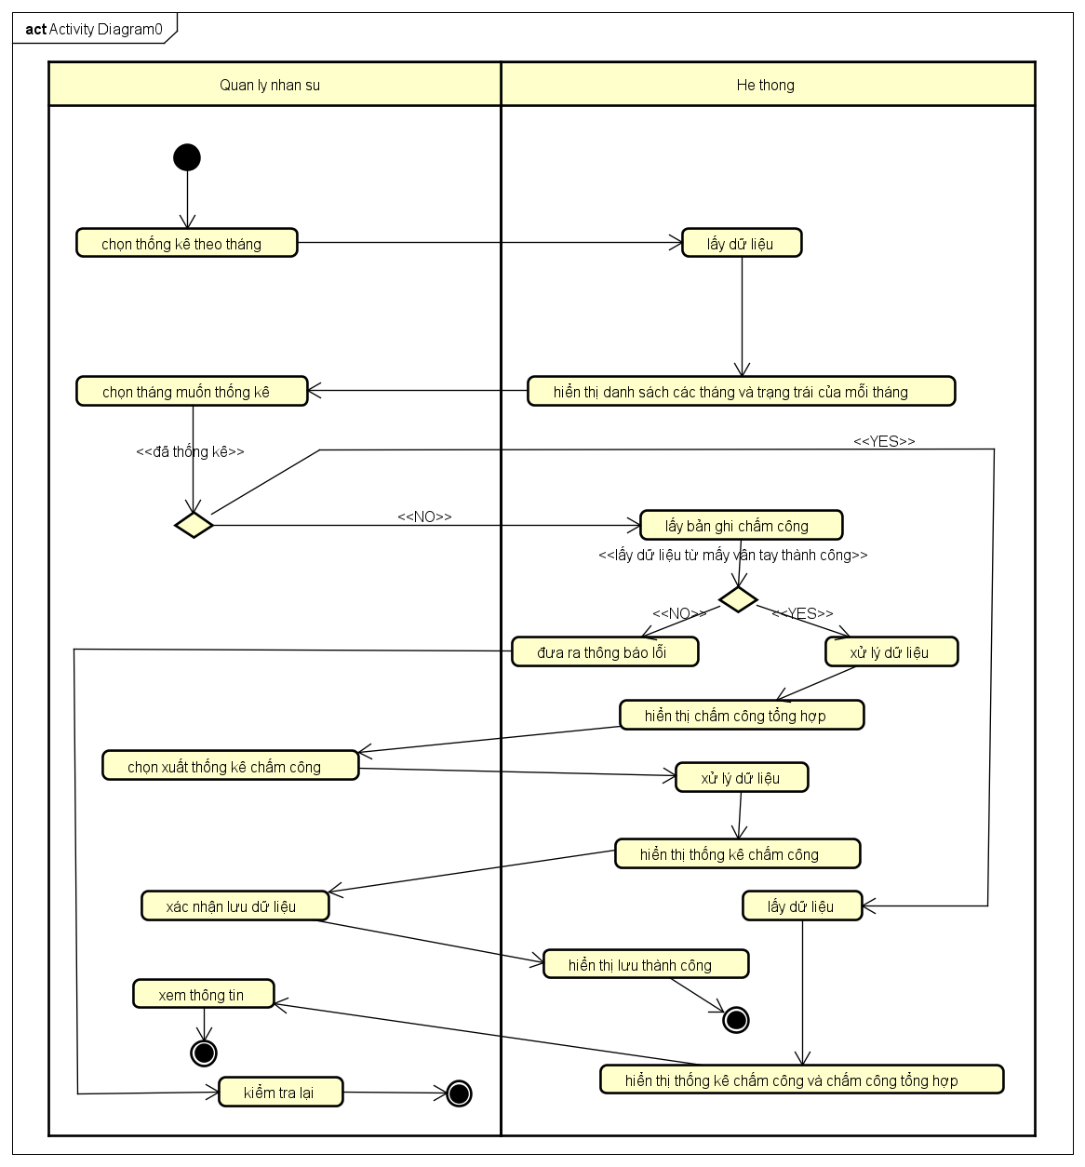

### 3.3 Thắc mắc chấm công

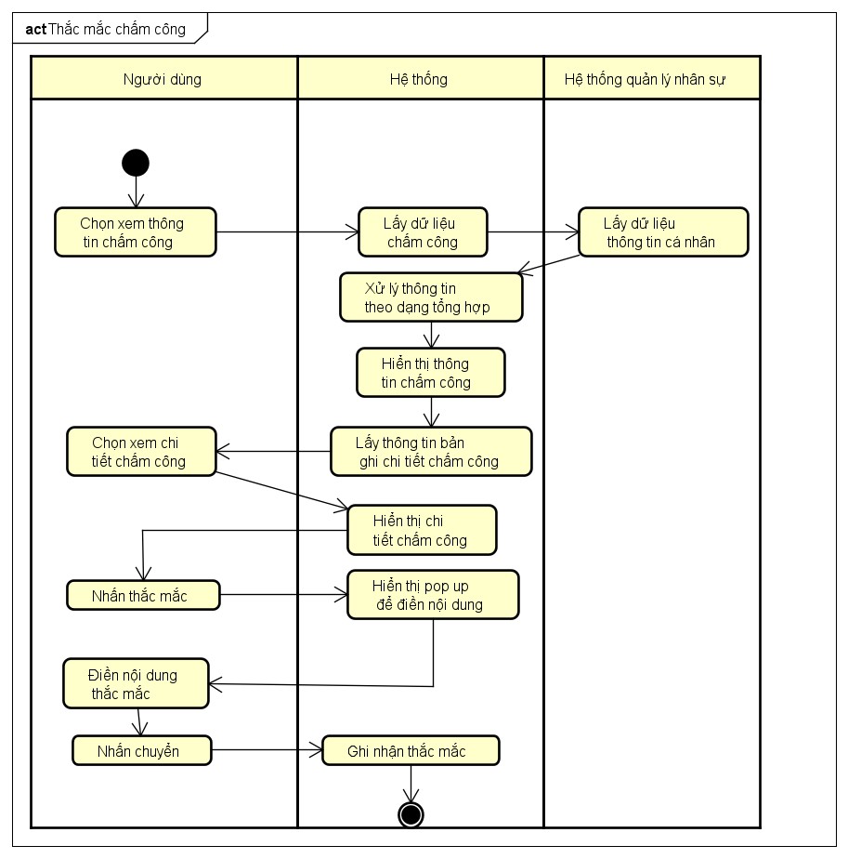

### 3.4 Xem thông tin chấm công đơn vị theo tháng

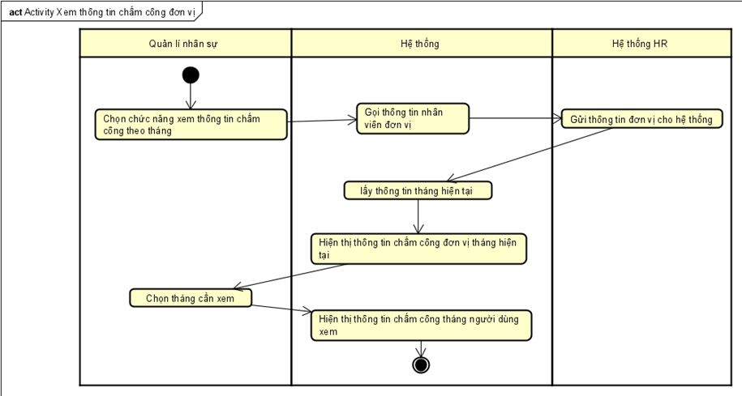

### 3.5 Xem thông tin chấm công nhân viên văn phòng theo ngày

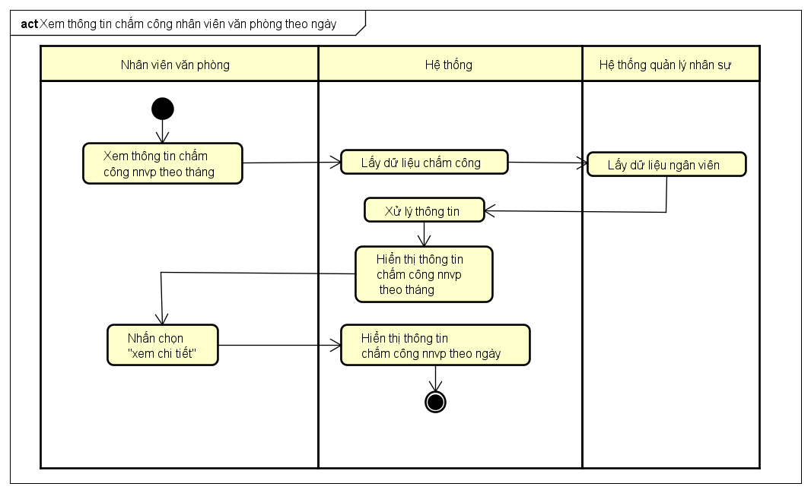

## 4. Biểu đồ sequence mức phân tích

### 4.1 Sửa thông tin chấm công

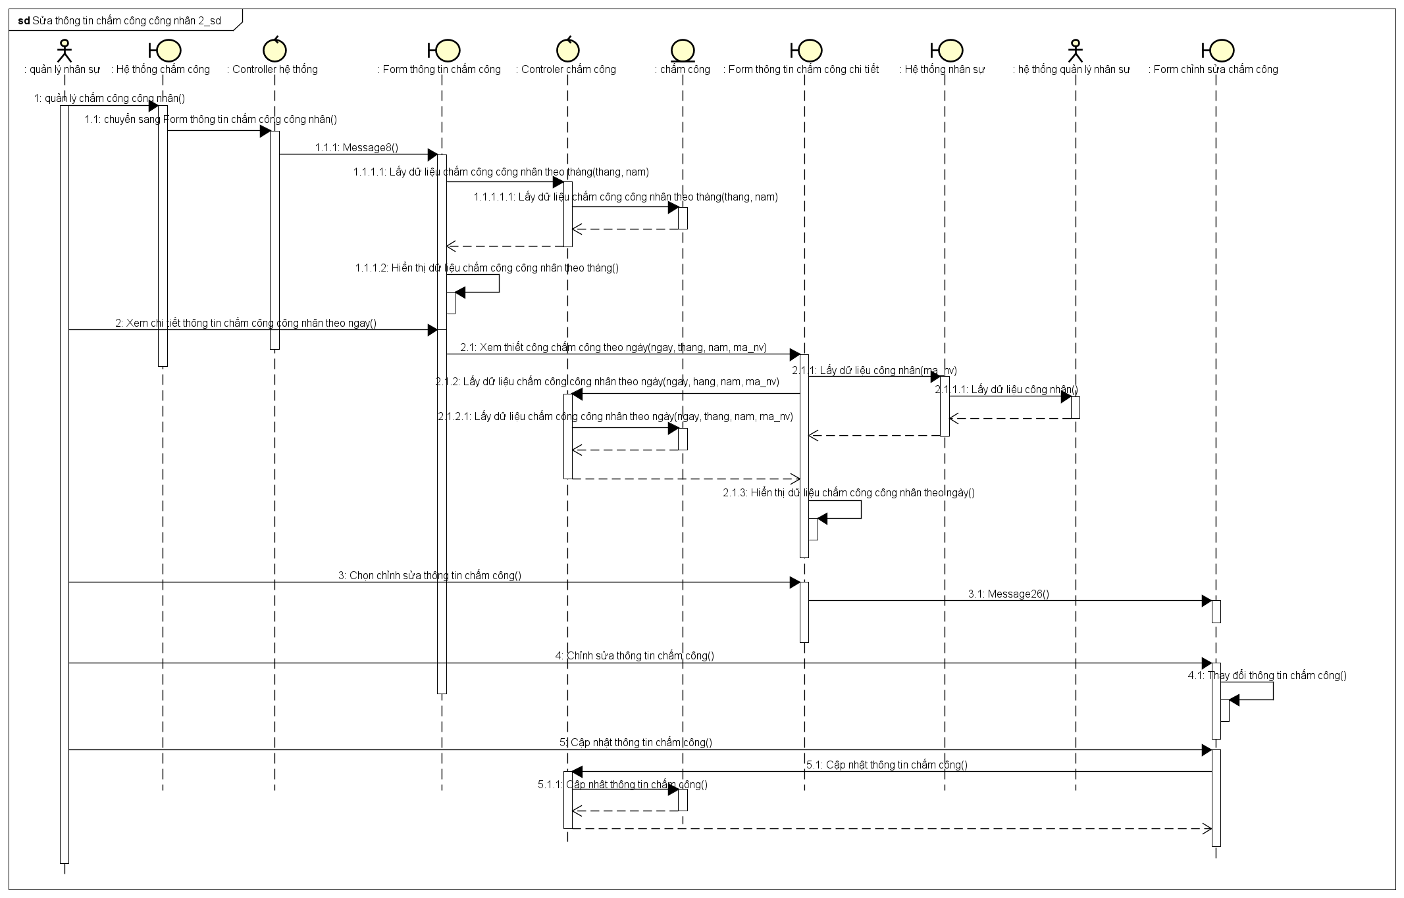

### 4.2 Thống kê chấm công

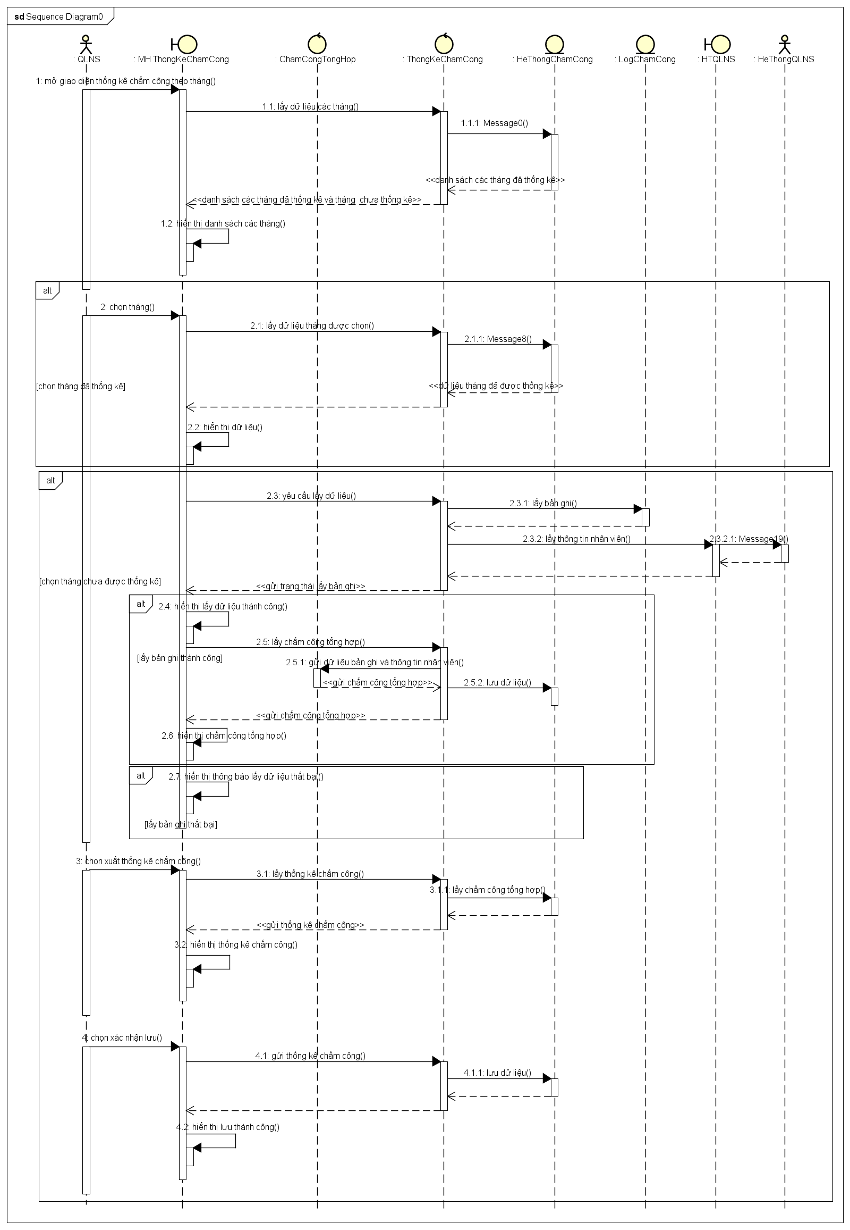

### 4.3 Thắc mắc chấm công

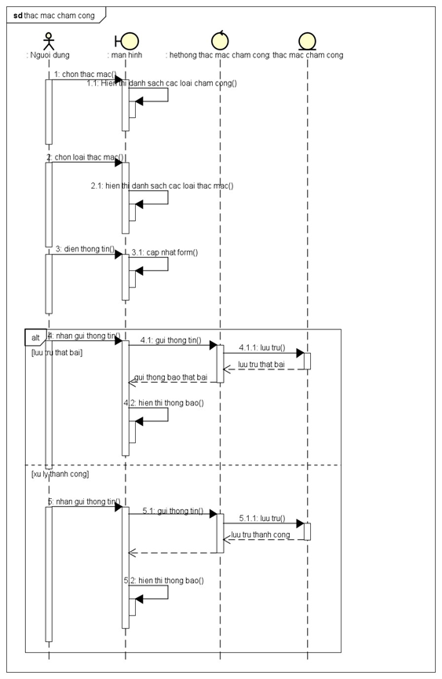

### 4.4 Xem thông tin chấm công đơn vị theo tháng

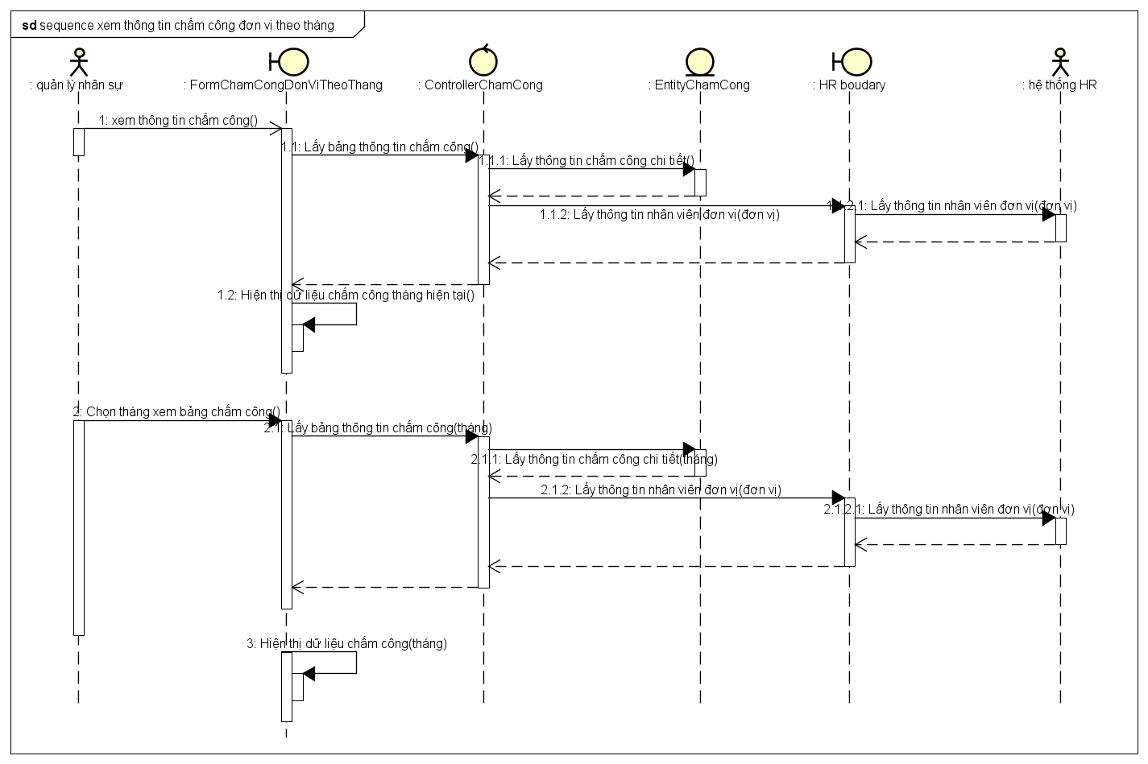

### 4.5 Xem thông tin chấm công nhân viên văn phòng theo ngày

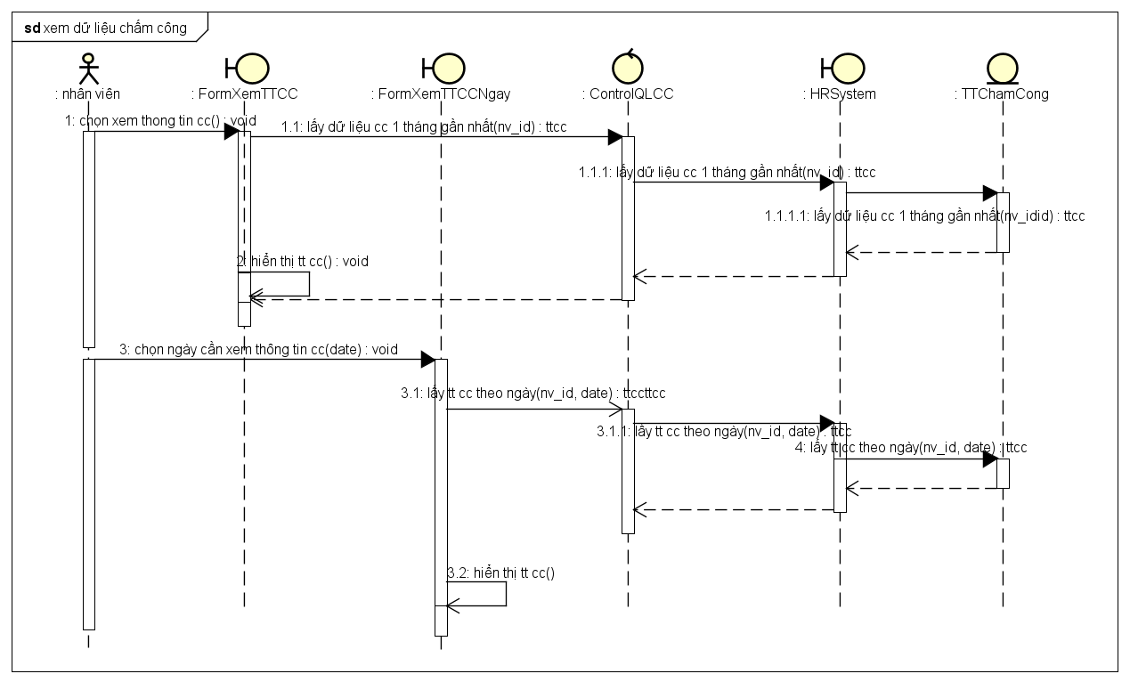

# III.Màn hình

## 1. Biểu đồ chuyển đổi màn hình.

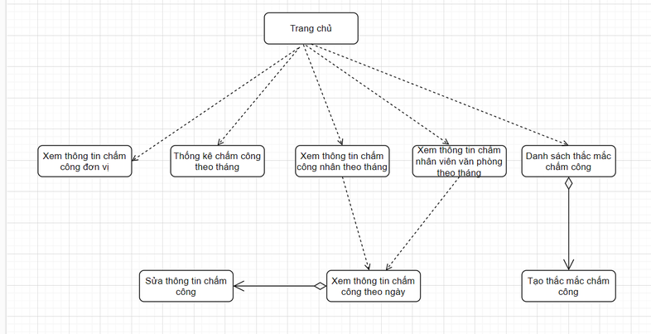

## 2. Thiết kế màn hình và đặc tả màn hình

### 2.1. Màn hình sửa thông tin chấm công

|  | | Điều khiển | Hành động | Chức năng | | --- | --- | --- | | Bảng chỉnh sửa thông tin chấm công | Khởi tạo | -Một cột mã nhân viên để định danh các nhân viên  -Cột thời gian chấm công để biết thời gian chi tiết chấm công  -Cột tên máy chỉ xem lần đó chấm công ở máy châm công nào | | Cột dữ liệu thời gian chấm công | Nhấn phím | Chỉnh sửa thời gian chấm công | | Nút “close” | Nhấp chuột | Đóng pop up chỉnh sửa | | Nút “save changes” | Nhấp chuột | Gửi những thông tin sau khi đã thay đổi lên hệ thống | | Vùng chọn ngoài pop up | Nhấp chuột | Đóng pop up chỉnh sửa | |
| --- | --- | --- | --- | --- | --- | --- | --- | --- | --- | --- | --- | --- | --- | --- | --- | --- | --- | --- | --- |

### 2.2 Màn hình thống kê chấm công

**\* Sơ đồ chuyển đổi màn hình**

1. **Màn hình ‘Xem thông tin chấm công công nhân theo tháng’**

| | Vùng chọn | Hành động | Chức năng | | --- | --- | --- | | Trở lại | Nhấp chuột | Trở lại màn hình trước đó | | Chọn tháng | Chọn | Chọn tháng muốn xem thông tin chấm công | | Chọn tháng cụ thể tháng 10, 9, 8, … | Nhấp chuột | Chọn nhanh các tháng gần đây | | Thanh cuộn | Cuộn | Xem ngày chấm công | |  |
| --- | --- | --- | --- | --- | --- | --- | --- | --- | --- | --- | --- | --- | --- | --- | --- | --- |

1. **Màn hình ‘Thông kê chấm công theo tháng’**

| | Vùng chọn | Hành động | Chức năng | | --- | --- | --- | | Trở lại | Nhấp chuột | Trở lại màn hình trước đó | | Chọn tháng | Chọn | Chọn tháng muốn xem thống kê | | Chọn tháng cụ thể | Nhấp chuột | Chọn nhanh tháng mong muốn | | Phễu lọc | Nhấp chuột, nhập nội dung muốn lọc | Lọc thông tin mong muốn | | Xuất thống kê chấm công | Nhấp chuột | Xuất thống kê chấm công | | Xem chi tiết | Nhấp chuột | Hiển thị thông tin chi tiết (mở cửa sổ) | | Chọn tháng chưa thống kê | Nhấp chuột | Lấy dữ liệu và hiển thị ra trạng thái lấy dữ liệu(mở cửa sổ trạng thái). Sau đó hiển thị thông tin chấm công tổng hợp | | Lưu | Nhấp chuột | Lưu dữ liệu hiển thị cửa sổ thành công | | 1. Khi chọn tháng chưa thống kê  * Sau khi chọn tháng chưa thống kê hệ thống * Sau khi ấn Xuất thống kê      * Sau khi ấn lưu : Sẽ hiển thị * Sau khi ấn xem chi tiết      1. Khi chọn tháng đã thống kê |
| --- | --- | --- | --- | --- | --- | --- | --- | --- | --- | --- | --- | --- | --- | --- | --- | --- | --- | --- | --- | --- | --- | --- | --- | --- | --- | --- | --- | --- |

### 2.3. Màn hình Thắc mắc chấm công

| Vùng chọn | Hành động | Chức năng |
| --- | --- | --- |
| Xóa | Nhấp chuột | Xóa thắc mắc chấm công |
| Dòng table | Nhấp chuột | Hiển thị chi tiết thắc mắc |
| Tháng | Nhấp chuột | Chọn xem thắc mắc theo tháng |

### 2.4. Màn hình Xem thông tin chấm công đơn vị theo tháng

| | Vùng chọn | Hành động | Chức năng | | --- | --- | --- | | Trở lại | Nhấp chuột | Trở lại màn hình trước đó | | Chọn tháng | Chọn | Chọn tháng muốn xem thông tin chấm công | | Bảng thông tin | Chọn | Chuyển đến màn thông tin chấm công | | Thanh cuộn | Cuộn | Xem ngày chấm công | |  |
| --- | --- | --- | --- | --- | --- | --- | --- | --- | --- | --- | --- | --- | --- | --- | --- | --- |

### 2.5. Màn hình Xem thông tin chấm công nhân viên văn phòng theo ngày

**\* Sơ đồ màn hình**

**\* Đặc tả màn hình:**

1. A screenshot of a computer

   Description automatically generated

| | Vùng chọn | Hành động | Chức năng | | --- | --- | --- | | Xem chi tiết | Nhấp chuột | Mở popup hiện thông tin chấm công theo ngày với ngày trong hàng được chọn | | Đóng | Nhấp chuột | Đóng popop hiện  thông tin chấm  công theo ngày | | Khiếu nại | Nhấp chuột | Đi tới trang khiếu nại thông tin chấm công với cho ngày đang chọn | |
| --- | --- | --- | --- | --- | --- | --- | --- | --- | --- | --- | --- | --- |

# IV.Biểu đồ

## 1.Biểu đồ lớp

### 1.1 Thắc mắc chấm công

### 1.2 Sửa thông tin chấm công

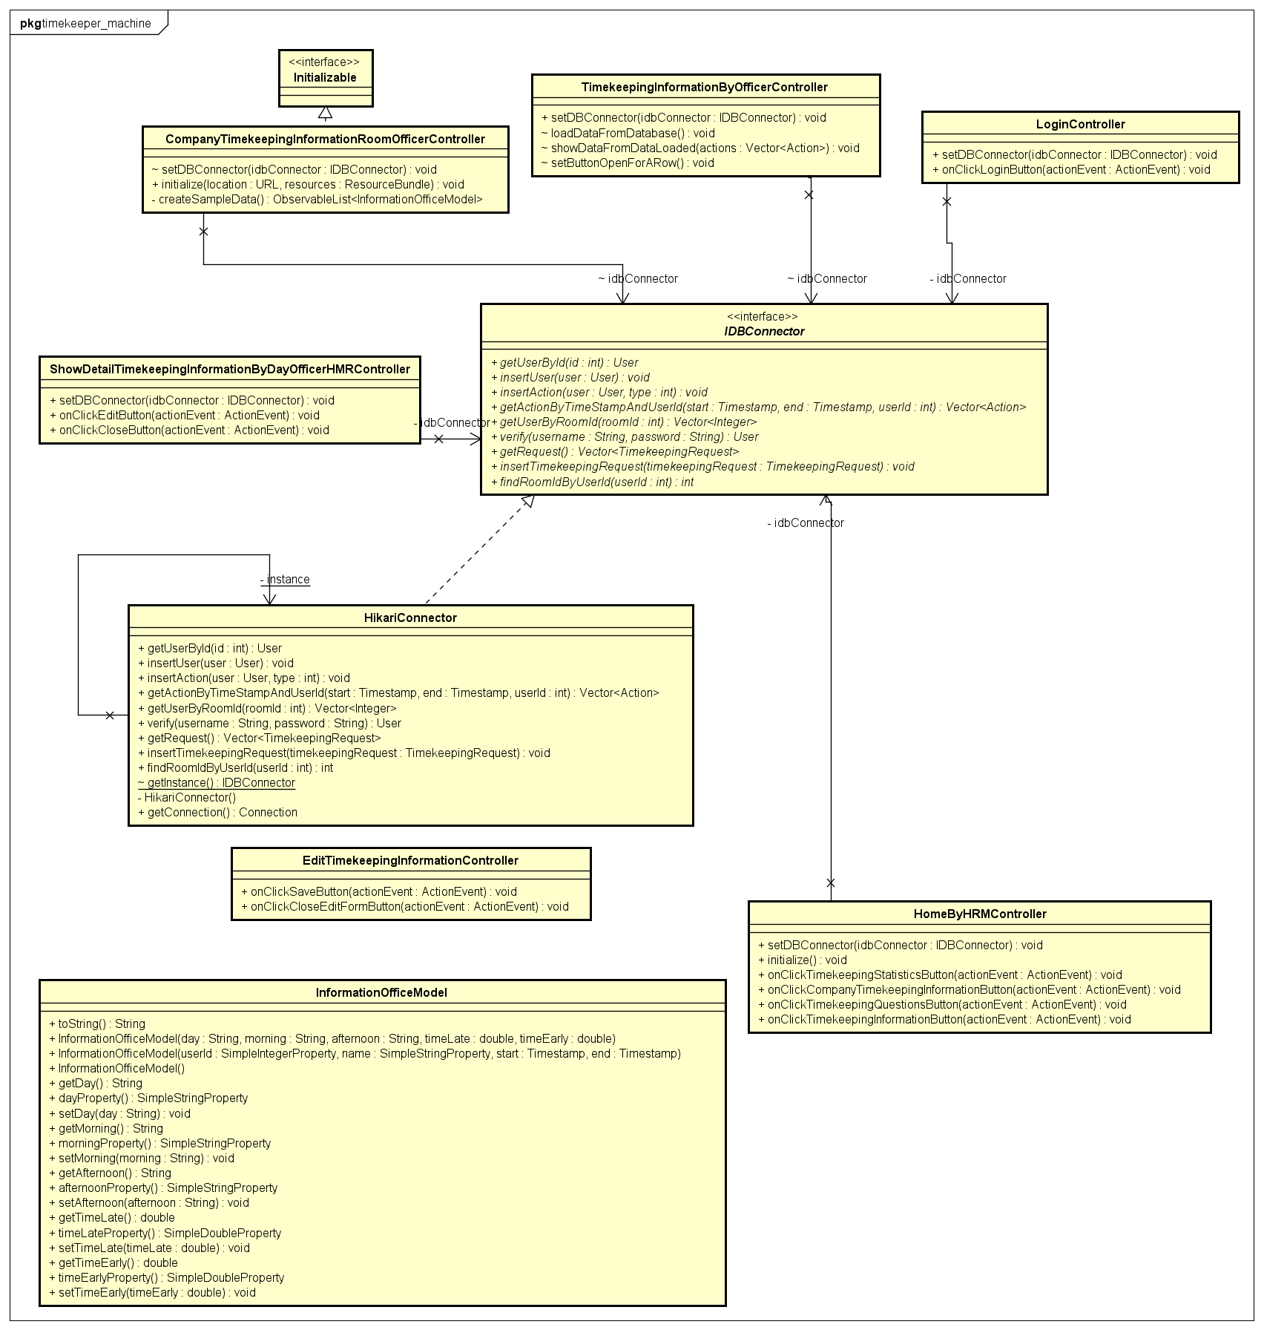

### 1.3 Xem thông tin chấm công công nhân theo ngày

### 1.4 Xem thông tin chấm công đơn vị

### 1.5 Thống kê chấm công theo tháng

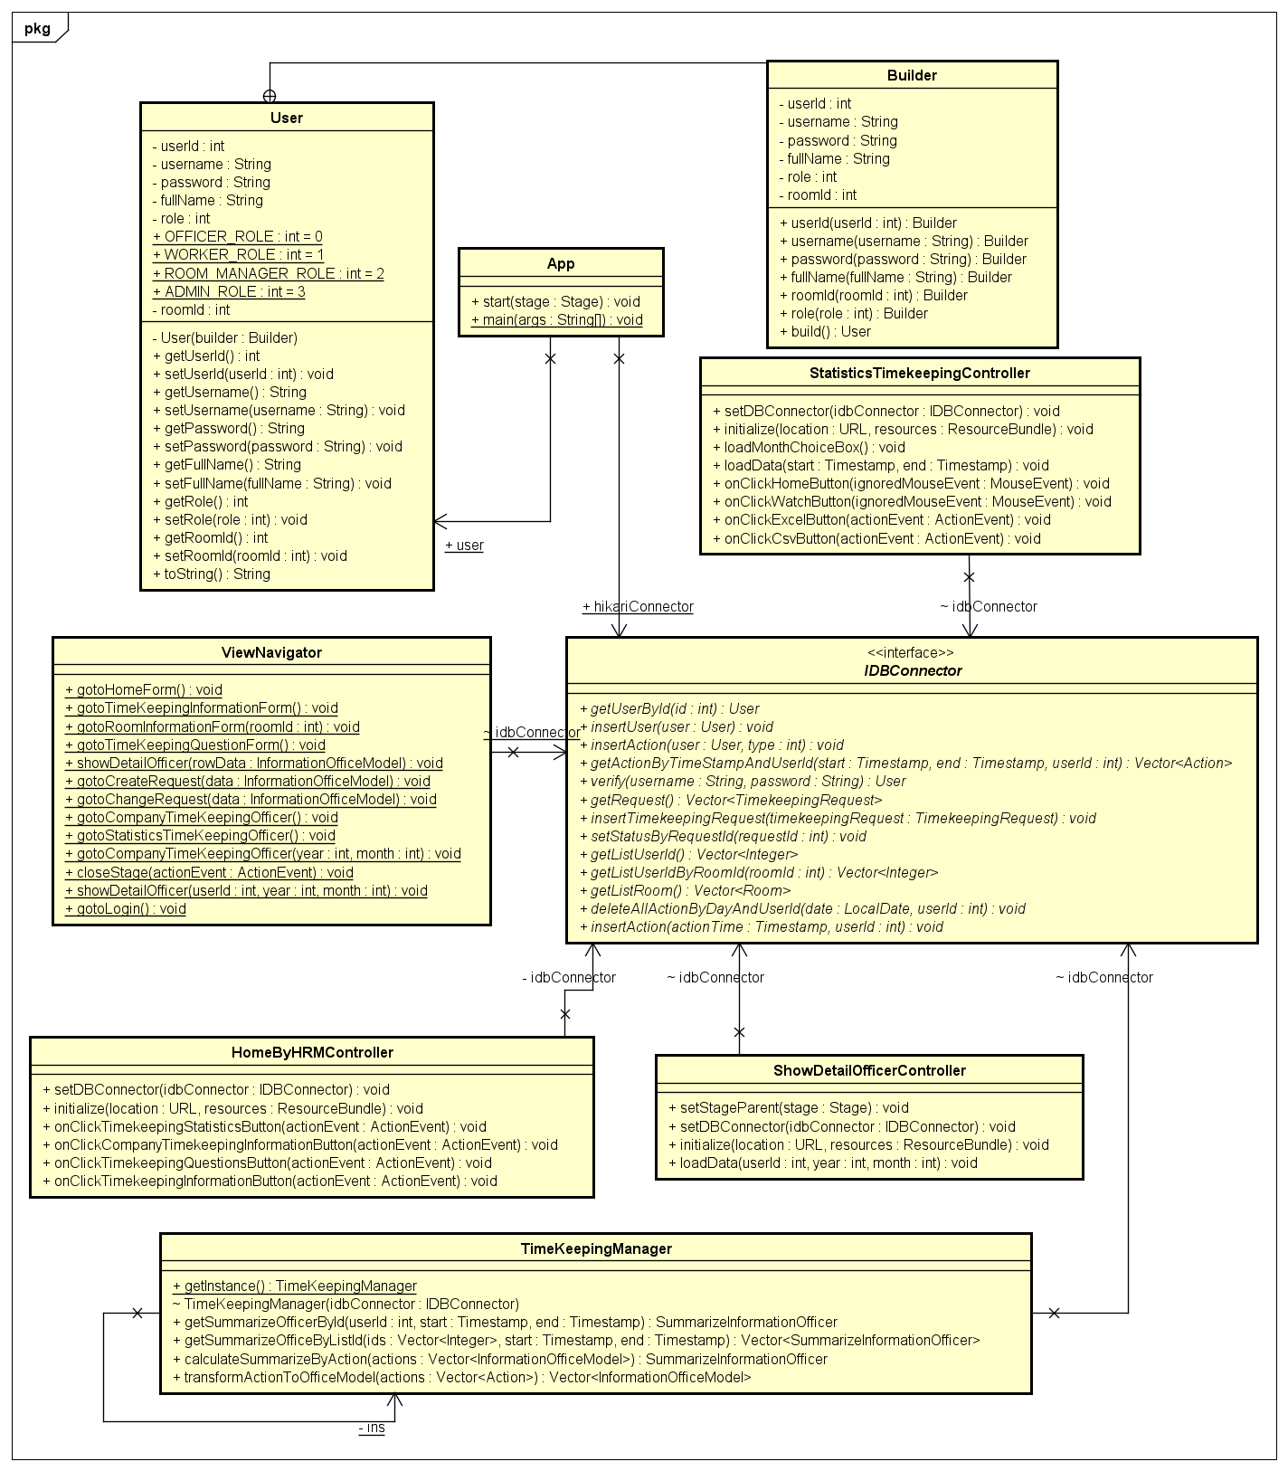

## 2.Biểu đồ gói

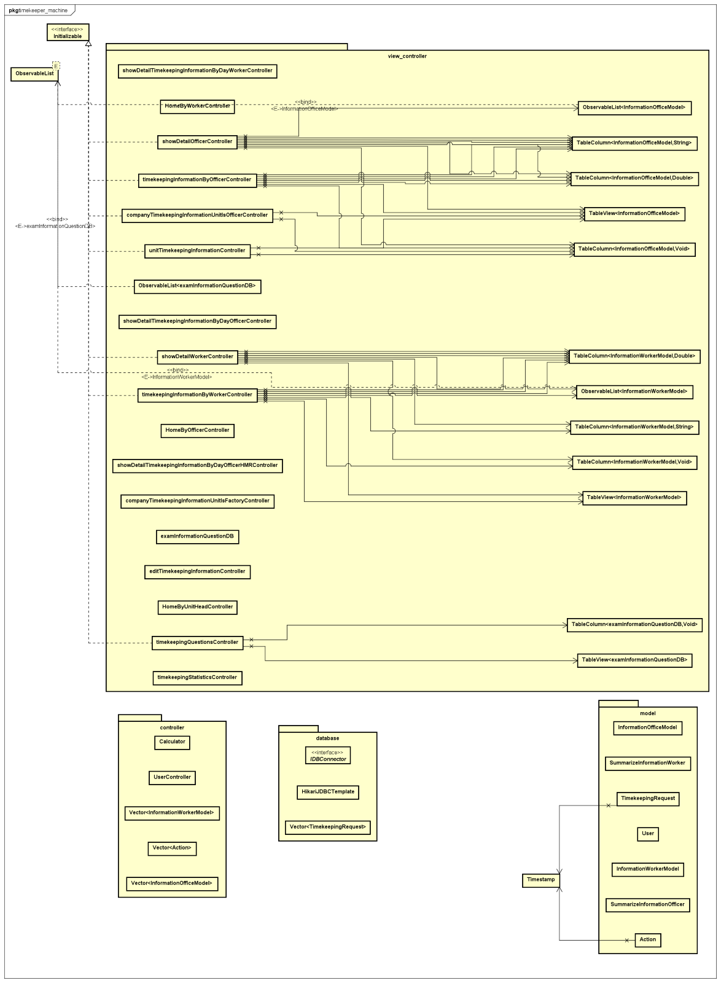

# V.Nguyên lý thiết kế

## 1.Nguyên lý thiết kế

* Sử dụng nguyên lý thiết kế GRASP
* Nguyên lý thiết kế GRASP (General Responsibility Assignment Software Patterns) là một tập hợp các nguyên tắc thiết kế hướng đối tượng nhằm giúp các nhà phát triển phân bổ trách nhiệm một cách hiệu quả trong các hệ thống phần mềm.
* Những nguyên tắc bao gồm:

1. Controller: Một đối tượng nên chịu trách nhiệm kiểm soát một hoạt động hoặc một lĩnh vực.
2. Creator: Một đối tượng nên chịu trách nhiệm tạo ra các đối tượng khác.
3. Information Expert: Một đối tượng nên chịu trách nhiệm về dữ liệu mà nó sở hữu.
4. High Cohesion: Các trách nhiệm của một đối tượng nên được tập trung lại với nhau.
5. Low Coupling: Các đối tượng nên liên kết với nhau một cách lỏng lẻo.
6. Indirection: Một đối tượng nên sử dụng một đại diện để giao tiếp với một đối tượng khác.
7. Polymorphism: Một đối tượng nên có thể tương tác với các đối tượng khác một cách linh hoạt.
8. Protected Variations: Các thay đổi trong một đối tượng nên không ảnh hưởng đến các đối tượng khác.
9. Pure Fabrication: Một đối tượng nên được tạo ra chỉ để cung cấp một dịch vụ.

* Lợi ích khi sử dụng nguyên lý thiết kế GRASP
* Tăng khả năng đọc và bảo trì của mã.
* Giảm sự phụ thuộc giữa các đối tượng.
* Tăng khả năng mở rộng của hệ thống

## 2.Mẫu thiết kế

* Sử dụng mẫu thiết kế singleton
* Singleton Pattern là một mẫu thiết kế thuộc nhóm Creational Patterns, có nhiệm vụ đảm bảo rằng chỉ có một thể hiện của một lớp tồn tại trong thời gian chạy
* Lợi ích khi chọn mẫu thiết kế này
* Đảm bảo rằng chỉ có một thể hiện của một lớp tồn tại.
* Giảm sự phụ thuộc giữa các lớp. Lớp sử dụng không cần biết lớp còn lại có thể được tạo ra như thế nào.
* Tăng khả năng mở rộng. Có thể thêm các thuộc tính hoặc phương thức mới cho lớp mà không cần sửa đổi lớp sử dụng.

# VI.Nhật ký làm việc

| **Thời gian** | **Công việc** | **Trạng thái** |
| --- | --- | --- |
| 22/09/2023-28/09/2023 | Họp để hoàn thành phần homework1 của nhóm và phân chia công việc cá nha | Hoàn thành |
| 29/09/2023-05/10/2023 | Họp để vẽ biểu đồ usecase tổng quan, mỗi thành viên sẽ chọn một usecase, đặc tả usecase cá nhân | Hoàn thành |
| 06/10/2023-12/10/2023 | Vẽ biểu đồ hoạt động cho usecase của từng cá nhân | Hoàn thành |
| 13/10/2023-19/10/2023 | Vẽ biểu đồ trình tự mức phân tích cho usecase của mỗi cá nhân | Hoàn thành |
| 20/10/2023-26/10/2023 | Xây dựng biểu đồ lớp mức phân tích từ biểu đồ trình tự cá nhân | Hoàn thành |
| 27/10/2023-02/11/2023 | Gọp biểu đồ lớp mức phân tích của hệ thống từ những biểu đồ lớp do cá nhân hoàn thành | Hoàn thành |
| 03/11/2023-09/11/2023 | Họp để thống nhất vẽ sơ đồ màn hình của hệ thống và đặc tả màn hình cá nhân | Hoàn thành |
| 10/11/2023-23/11/2023 | Vẽ biểu dồ trình tự mức thiết kế của usecase mình phụ trách | Hoàn thành |
| 24/11/2023-30/11/2023 | Gộp từ biểu đồ trình tự mức thiết kế của các usecase cá nhân thành biểu đồ lớp mức phân tích của hệ thống | Hoàn thành |
| 01/12/2023-07/12/2023 | Chỉnh sửa các biểu đồ trình tự mức thiết kế và biểu đồ lớp mức thiết kế (nếu cần) theo nguyên lý GRASP và mẫu thiết kế singleton, Xây dựng cấu trúc dự án | Hoàn thành |
| 08/12/2023-21/12/2023 | Triển khai dự án và hoàn thành cáo báo final |  |